Phases de la Lune | MANUEL  p. 274

1. Lequel des énoncés suivants est faux ?

a) À la nouvelle Lune, on ne peut pas voir la Lune, car sa partie éclairée est tournée vers le Soleil. | ❒
b) Les phases de la Lune désignent les parties de la Lune qui sont éclairées par le Soleil, telles qu’elles sont vues de la Terre. | ❒
c) Les phases de la Lune désignent les parties de la Lune qui se reflètent sur la Terre. | ❒
d) Il n’existe que huit phases lunaires. | ❒
e) Les phases de la Lune sont dues au fait que la Lune tourne autour de la Terre et que le Soleil éclaire la Lune sous des angles différents selon sa position. | ❒

2. Indiquez le nom de chacune des phases de la Lune illustrées en choisissant parmi les termes encadrés ci-dessous.
nouvelle Lunepleine Lunepremier croissant
dernier croissantpremier quartierdernier quartier
Lune gibbeuse croissanteLune gibbeuse décroissante

PHASES DE LA LUNE

1 |  |  |  | 2

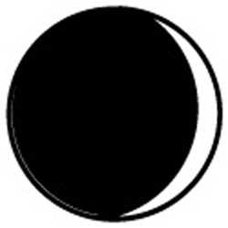
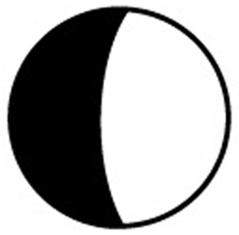
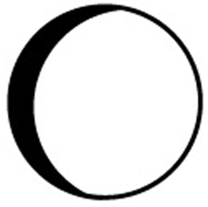
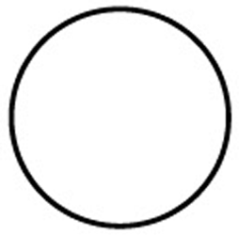
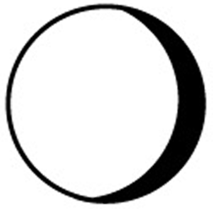
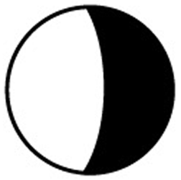
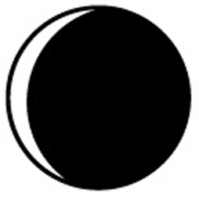

3 |  |  |  | 4 |  |  |  | 5

6 |  |  |  | 7 |  |  |  | 8

